Temat : Portret „Mój przyjaciel”-TECHNIKA DOWOLNA

Wykonaj pracę plastyczną dowolną techniką, w której sportretujesz swojego przyjaciela – tego, którego już masz albo takiego, o którym marzysz. Pamiętaj, że przyjacielem może być nie tylko człowiek, ale też zabawka – przytulanka, zwierzątko, np. pies, kot, mysz, chomik…
„Portret ulubionego zwierzęcia„ – rysunek ołówkiem, szkic
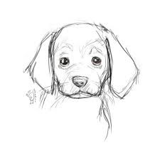
Dla tych, którzy nie mają swojego ulubionego zwierzątka w domu, proponuję szkicowanie szczeniaka ołówkiem połączone z nauką, jak go rysować krok po kroku.
http://www.polekcjach.com/videos/view/2808,Jak-narysowac-szczeniaczka-Nauka-Rysowania-krok-po-kroku
Do dzieła. JPawlata

